Indicação Nº 447/2026Indicação Nº 447/2026

EMENTA: SOLICITO AO EXMO. SR. PREFEITO A REALIZAÇÃO DE READEQUAÇÃO DO LOCAL DA LOMBADA EXISTENTE PRÓXIMO A EMEB FRANCISCO PICCOLOMINI QUE ESTÁ INSTALADA APÓS O PORTÃO DE ENTRADA DOS ALUNOS.

Considerando que o dispositivo está localizado após a escola o que não garante a segurança dos alunos, objetivo principal de sua instalação.

SENHOR PRESIDENTE,

SENHORES VEREADORES.

Apresento a V.Exa., nos termos do Art. 160 do Regimento Interno, a presente Indicação a ser encaminhada ao Senhor Prefeito Municipal Paulo de Oliveira e Silva, juntamente com a Secretaria competente, solicitando a realização de readequação do local da Lombada existente próximo a EMEB Francisco Piccolomini que está instalada após o portão de entrada dos alunos.
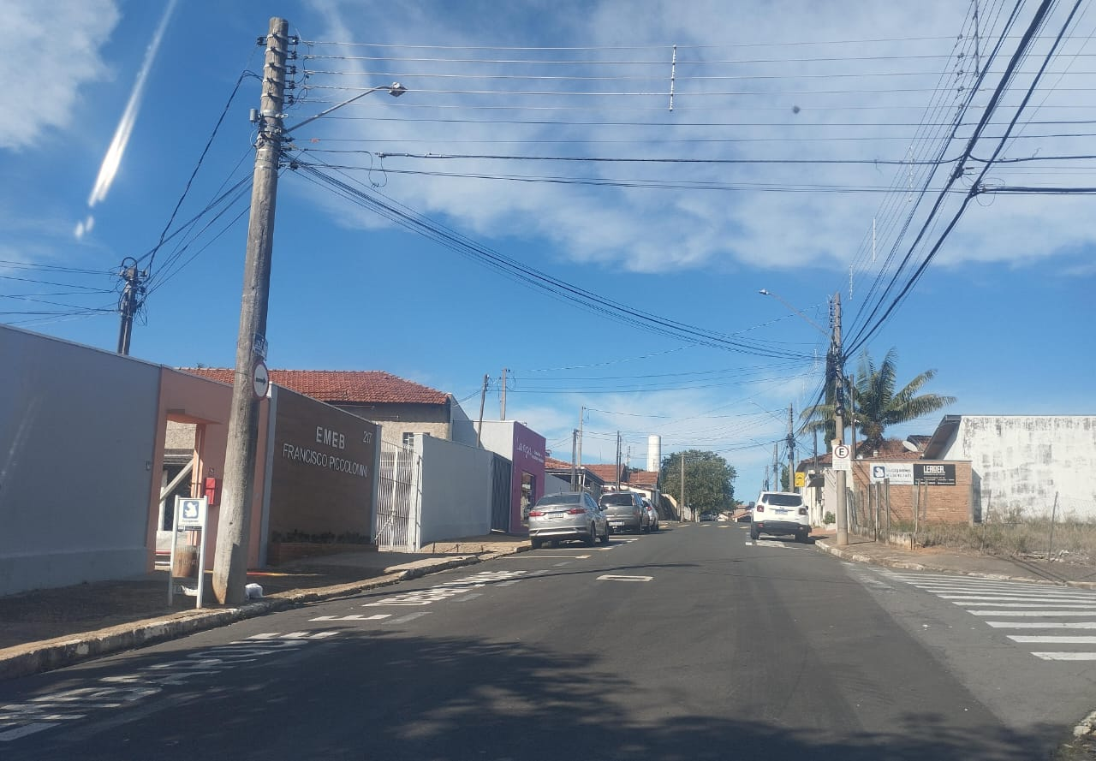

Sala das Sessões “Vereador Santo Rótolli”, 03 de julho de 2026.
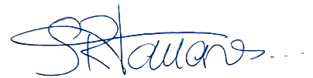

VEREADOR LUIS ROBERTO TAVARES

